Εργασία
Στη Στατιστική ιι

- Δεδομένα Εισόδου
Ο σπουδαστής θα πρέπει να χρησιμοποιήσει τον Αριθμό Μητρώου για να δημιουργήσει τα δείγματα μέσω το οποίων θα εκπονήσει την εργασία της Στατιστικής. Έστω ο Αριθμός Μητρώου 0784, τα βήματα που θα ακολουθήσει ο φοιτητής είναι τα παρακάτω:
Βήμα 1^{ο}: Στο βασικό μενού εργασίας του Excel επιλέγουμε την εντολή Δεδομένα/Data Analysis (Στην περίπτωση που το Excel δεν διαθέτει αυτή την επιλογή, τότε θα πρέπει να εισάγουμε τη σχετική δυνατότητα μέσω της εισαγωγής του πρόσθετου εργαλείου Ανάλυση δεδομένων, τα βήματα έχουν αναλυτικά περιγραφεί στο Κεφάλαιο 4 του βιβλίου “Εισαγωγή στη Στατιστική” .
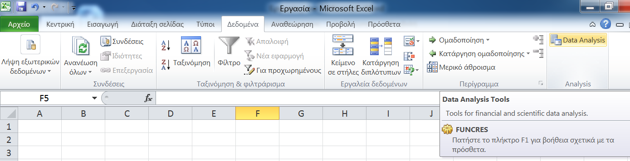
Εικόνα 1
Βήμα 2^{ο}: Στον αναδυόμενο κατάλογο επιλέγουμε το στατιστικό εργαλείο Random Number Generation.
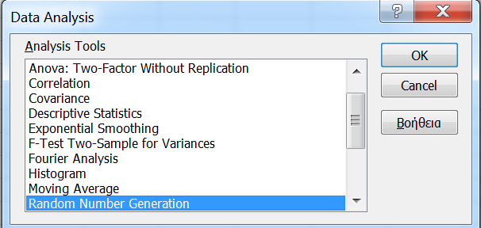 | Εικόνα 2
Βήμα 3^{ο}: Στον αναδυόμενο κατάλογο των ορισμάτων τoυ εργαλείο Random Number Generation εισάγουμε τα ακόλουθα:
- Number of Variables: 2 (Αριθμός των μεταβλητών)
- Number of Random Numbers: 284 (Αθροίζουμε στα δυο τελευταία ψηφία του αριθμού μητρώου τον αριθμό 200, δηλαδή από τον αριθμό μητρώου 0784 παίρνουμε το 84 και το αθροίζουμε στο 200 84+200=284, το αποτέλεσμα είναι το σύνολο των δεδομένων για την κάθε μεταβλητή).
- Distribution: Normal (Επιλέγουμε την κανονική κατανομή).
- Mean= θέτουμε ως μέσο της κατανομής το τελευταίο ψηφίο του αριθμού μητρώου, δηλαδή τον αριθμό 4, καθώς 0784.
- Standard Deviation= θέτουμε ως τυπική απόκλιση της κατανομής το προτελευταίο ψηφίο του αριθμού μητρώου, δηλαδή τον αριθμό 8, καθώς 0784 (στην περίπτωση που το δεύτερο ψηφίο ισούται με μηδέν υπολογίζουμε την μέση τιμή του αριθμού μητρώου και την εισάγουμε ως τυπική απόκλιση π.χ. για το μητρώο 0784 η μέση τιμή ισούται με $\frac{0+7+8+4}{4}=4,75$και επομένως θα θέταμε Standard Deviation=4,75)
- Random Seed: Θέτουμε τα δυο τελευταία ψηφία του αριθμού μητρώου, δηλαδή τον αριθμό 84, καθώς 0784.
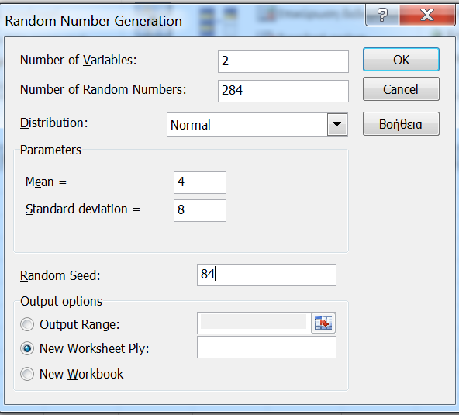
Εικόνα 3
Βήμα 4^{ο}: Στο φύλλο εργασίας του excel παράγονται δύο μοναδικά δείγματα με τις εν λόγω παραμέτρους. Εισάγουμε μία γραμμή πάνω από τα δεδομένα και χαρακτηρίζουμε τις δύο στήλες των δεδομένων ως X1 και Χ2.
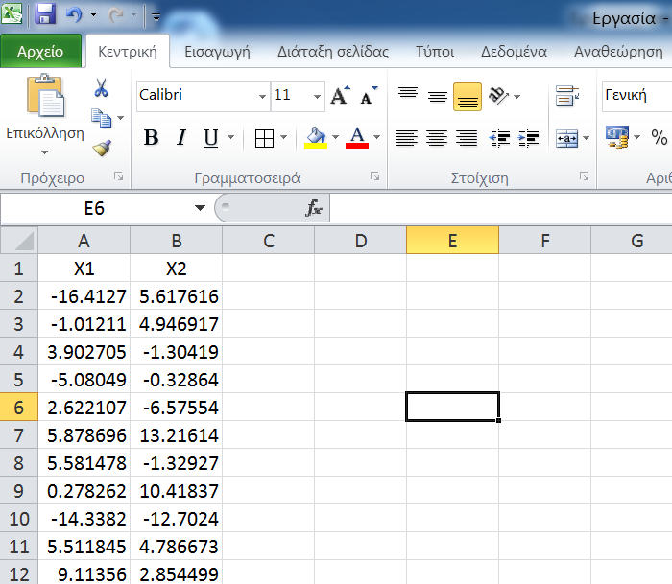
Εικόνα 4

- Επιθυμητή Επεξεργασία
Ο σπουδαστής, με βάση τα δεδομένα των στηλών “X1” και “X2”, καλείται μέσω του προγράμματος gretl να απαντήσει στα παρακάτω ζητήματα (αναλυτικές οδηγίες παρέχονται στο σχετικό βιβλίο):
- Να βρεθεί το διάστημα εμπιστοσύνης για το μέσο του πρώτου δείγματος σε επίπεδο εμπιστοσύνης 92 %.

- Να βρεθεί το διάστημα εμπιστοσύνης για τη διαφορά $μ_{1}-μ_{2}$ σε επίπεδο εμπιστοσύνης 96 % (Excel).
- Για το πρώτο δείγμα, να γίνει ο έλεγχος της υπόθεσης $H_{0}: μ=0$ έναντι της εναλλακτικής $H_{0}: μ≠0$, σε επίπεδο σημαντικότητας $α=0,01$ για τον πρώτο πληθυσμό.
- Για το δεύτερο δείγμα, να γίνει ο έλεγχος της υπόθεσης $H_{0}: μ=1$ έναντι της εναλλακτικής $H_{0}: μ≠1$, σε επίπεδο σημαντικότητας $α=0,05$ για το δεύτερο πληθυσμό.
- Να γίνει ο έλεγχος της υπόθεσης $Η_{0}: μ_{1}-μ_{2}=0$ έναντι της εναλλακτικής $Η_{0}:μ_{1}-μ_{2}≠0$, σε επίπεδο σημαντικότητας $α=0,05$.
- Να κατασκευάσετε ένα 99% διάστημα εμπιστοσύνης για τη διακύμανση και την τυπική απόκλιση του πρώτου δείγματος, κάτω από την υπόθεση ότι η κατανομή του πληθυσμού είναι κανονική. Να χρησιμοποιηθούν οι κριτικές τιμές για $n=100$, ανεξαρτήτως του μεγέθους του δείγματος που έχει συλλέξει ο κάθε σπουδαστής.

- Παραδοτέα
Οι εργασίες θα πρέπει να παραδοθούν (ή να αποσταλούν με email) σε έγγραφο του του Word και να συνοδεύονται με τα αποτελέσματα και τους υπολογισμούς στο Gtretl και στο Excel. To έγγραφο του Word θα πρέπει να διαθέτει τα ακόλουθα χαρακτηριστικά:
- γραμματοσειρά Times New Roman Greek
- μέγεθος γραμματοσειράς 12
- διάστιχο παραγράφου 1,5
- περιθώρια 1 ίντσας (2,5 εκ.) από κάθε πλευρά της σελίδας (300 περίπου λέξεις/σελίδα)

Ενδεικτικές ενότητες της εργασίας:

- Εξώφυλλο
- Ευχαριστίες [προαιρετικά]
- Πινάκας Περιεχομένων
- Εισαγωγή
- 1. τίτλος π.χ. 1. Διάστημα Εμπιστοσύνης της Μέσης Τιμής
- Βιβλιογραφική Επισκόπηση
- Παράρτημα
Προσοχή! Οι εργασίες θα ελεγχθούν για την αυθεντικότητα και την αξιοπιστία τους, καθώς τα παραχθέντα δείγματα είναι μοναδικά βάσει του αριθμού μητρώου
Επισημαίνεται για μία ακόμα φορά ότι οι παραπάνω οδηγίες είναι ενδεικτικές για την εκπόνηση της εργασίας και δεν αποτελούν θέσφατο για το σπουδαστή. Ο σπουδαστής σε κάθε ενότητα (ερώτηση) θα πρέπει να παρέχει εκτός των αποτελεσμάτων και ορισμένες πληροφορίες για τα στατιστικά μέτρα που χρησιμοποιεί παραθέτοντας στο τέλος και τη σχετική βιβλιογραφία.

